EXERCÍCIO FÍSICO NO CONTROLE DO PESO CORPORAL

Há algum tempo atrás, a criança e/ou adulto que estivesse obeso ou com excesso de gordura corporal eram vistos como pessoas saudáveis e com ausência de doenças. Com o passar dos anos, o excesso de peso foi aumentando cada vez mais, e, hoje, é considerado como o principal problema de saúde pública no Brasil e no mundo.
Tabela: Prevalência de sobrepeso e obesidade na população com 20 ou mais anos de idade, por sexo e por regiões no período 2002-2003.
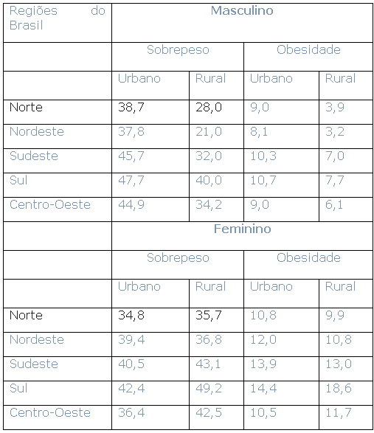
A quantidade de gordura que ultrapassa 25% do peso corporal para os homens e 32% para as mulheres determina o início da obesidade.
Vários fatores que associam-se com o aumento da população obesa ou com excesso de peso, tais como características genéticas ( disfunção da ação da insulina, leptina, neuropeptídio Y e grelina, por exemplo), sedentarismo imposto pela tecnologia ou profissão, lazer inativo e má alimentação.
A obesidade está associada à diversas condições e doenças, como mostram os tópicos a seguir:
- Cardiovascular: insuficiência cardíaca congestiva; Coração ampliado; Cor pulmonale (alteração na estrutura e função do ventrículo direito do coração como resultado de um distúrbio respiratório); varizes; embolia pulmonar.

- Respiratório: Dispinéia; apnéia obstrutiva do sono; síndrome de hipoventilação; asma.

- Endócrino: Síndrome do Ovário Policístico (SOP) ; irregularidade menstrual, hipercotisolismo, infertilidade.

- Gastrointestinal: Doença do Refluxo Gastroesofágico (DRGE); Doença hepática gordurosa; Colelitíase (cálculos biliares); Hérnia; Câncer colorretal.

- Metabólico: Dislipidemia; diabetes mellitus 2, resistência à insulina.

- Pele: Dermatites por sudorese; micoses; linfodemas e celulite; estrias.

- Psicológico: Depressão; auto-estima baixa; transtorno dismórfico Corporal; estigmatização social

Neste caso, o que fazer para solucionar ou reduzir em partes tais problemas?
É necessário, então, que haja uma estratégia para o controle alimentar aliado à prática regular de exercícios físicos.
E qual o tipo de exercício é melhor para este controle?
A melhor maneira para garantir um emagrecimento sadio e eficiente, além da reeducação alimentar, é a combinação de atividades aeróbicas e anaeróbicas.
Evidências científicas sugerem que a combinação da modificação da dieta com o exercício físico é o procedimento mais efetivo para obter a perda de peso, e a continuidade da prática de exercícios pode ser um dos melhores requisitos para a conservação do peso corporal em longo prazo.
Porque não o Treino de Força? O treino de Força é reconhecido como uma boa forma de se obter uma diminuição da % da gordura corporal e um aumento da massa isenta de gordura. O próprio Colégio Americano de Medicina Desportiva (ACSM) recomenda a utilização do Treino de Força na prevenção e tratamento da Obesidade.
Por tudo isso, considera-se adequado e prudente as recomendações com relação à quantidade diária mínima de exercícios do ACSM 2000, que são:
● Freqüência de Treinamento: 3 a 5 vezes por semana.
● Intensidade de Treinamento: 60 a 90% da Fcmax ou 50 a 85% do VO2 max. ou da FCmax de reserva.
● Duração: 20 a 60 minutos de atividade contínua dependendo da intensidade.
● Tipo de atividade: Qualquer atividade que utilize grandes grupos musculares que seja mantida constante, rítmica e aeróbica por natureza.
● Treinamento de resistência para manter a massa muscular: 8 a 10 exercícios envolvendo os principais grupos musculares trabalhados em séries de 8 a 12 repetições, pelo menos 2 vezes por semana.

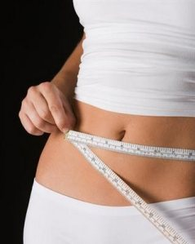

Observação: são necessárias avaliações física e clínica para possibilitar uma prescrição o mais eficaz possível.

*Procurem por profissionais de Educação Física e Nutrição*
Referências bibliográficas:

ACSM’s - American College of Sports Medicine Manual do ACSM para teste de esforço e prescrição
de exercício. 5 ed. Rio de Janeiro: Revinter, 2000 .

ACSM’s -American College of Sports Medicine. Resource Manual for Guidelines for Exercise Testing and Prescription (3th ed.) Baltimore: Williams & Wilkins, 2000.
GOLBERG, L., ELLIOT, D., KUEHL, K. A comparison o the cardiovascular effects of running and weight training. J. Strength and Cond. Res. 8(4): 219-224. 1994.
IBGE, Diretoria de Pesquisas, Coordenação de Índices de Preços, Pesquisa de Orçamentos Familiares 2002-2003
POLITO, M.D. Prescrição de exercícios para a qualidade de vida. São Paulo – Phorte, 2010.
TEIXEIRA, C.V.L.S.; GUEDES JR. D.P. Musculação: perguntas e respostas: as 50 dúvidas mais freqüentes nas academias. São Paulo: Phorte Editora, 2010.
TEIXEIRA, L. Atividade física adaptada e saúde: da teoria à prática. São Paulo, 2008. Ed. Phorte.

